Государственное образовательное учреждение Высшего
профессионального образования
Самарский институт повышения квалификации работников образования

Педагогический проект
«Развитие художественно-эстетического восприятия
у старших дошкольников через ознакомление
с искусством живописи»

Выполнил старший воспитатель
дошкольного отделения
МОУ гимназии «Перспектива»
г.о. Самара
Ершова Н.П.

2011 год
Актуальность проекта

Художественное образование и воспитание средствами искусства – неотъемлемая часть достойного образования. «Нельзя растить полноценного человека без воспитания в нем чувства прекрасного». В этих словах Р. Тагора ясно выражена мысль о нерасторжимости нравственного и эстетического воспитания, о связи между эстетическими идеалами и пониманием красоты как меры всех вещей.
Но человек может остаться равнодушным к искусству, если с детства его не приобщали к прекрасному.
Духовное развитие человека, включая эстетическое, начинается с раннего детства. Одна из отличительных особенностей ребенка дошкольного возраста – способность эмоционально реагировать на окружающий мир людей, предметов, явлений, произведений искусства, в том числе живописи. Ребенок открывает мир как радостное, прекрасное, полное красок целое.
Исходя из этого, окружающие ребенка взрослые (родители и воспитатели) должны объединить усилия для введения ребенка в мир искусства как можно раньше; необходимо так организовать предметно-развивающую среду и социокультурное окружение в ДОУ, чтобы они способствовали выявлению особенностей эстетического отношения и развития художественно-эстетического восприятия у дошкольников.
Проблема художественно-эстетического воспитания детей дошкольного возраста средствами искусства получила свое отражение в современных исследованиях. В работах Н.М.Зубаревой, Т.Г.Казаковой, Р.М.Чумичевой и других представлены показатели и уровни художественно-эстетического развития детей, позволяющие более детально изучить эстетический опыт дошкольников разных возрастов. В основе концепции эстетического воспитания детей дошкольного возраста, разработанной Т.С.Комаровой, лежит принцип интеграции искусств – взаимодействие и взаимопроникновение различных видов искусств в учебно-воспитательный процесс ДОУ.
Противоречие состоит в том, что условия жизни современного общества изменяются, меняется и человек, его ценностные ориентации. Требуются новые подходы к решению проблемы художественно-эстетического воспитания дошкольников средствами искусства, в том числе средствами искусства живописи.
Цель проекта: выбор эффективных методов и приемов ознакомления старших дошкольников с искусством живописи для развития художественно-эстетического восприятия.
Гипотеза: развитие художественно-эстетического восприятия у старших дошкольников будет проходить успешно, если будут созданы определенные условия:
- организована предметно-развивающая среда;
- будет проводиться целенаправленное знакомство старших дошкольников с живописью;
- организовано комплексное взаимодействие окружающих взрослых.
Задачи проекта:
- Создать условия для развития художественно-эстетического восприятия у старших дошкольников.
- Разработать перспективное планирование непосредственно образовательной деятельности со старшими дошкольниками по ознакомлению с живописью.
- Повысить уровень профессионального мастерства педагогов ДОУ.
- Проследить динамику формирования эстетических отношений, предпочтений детей, развития художественно-эстетического восприятия.

Ожидаемые результаты:
- Изменение показателей художественно-эстетического восприятия у старших дошкольников.
- Координация усилий воспитателей, родителей, социума.
- Четкое планирование работы педагогов ДОУ по ознакомлению старших дошкольников с живописью.
Данный проект осуществляется с детьми старшего дошкольного возраста, срок реализации – учебный год
Этапы реализации проекта
Этап | Содержание деятельности | Результат
Знакомство с программами и технологиями по художественно-эстетическому развитию дошкольников | Изучение концептуальных положений, целей, задач и принципов программ, их структуры | Анализ с точки зрения развития у дошкольников художественно-эстетического восприятия
Подбор диагностического инструментария (критериев, показателей) для отслеживания уровней развития детей. | Организация и проведение диагностики | Получение информации
Формирующий этап | Организация предметно-развивающей среды.  Деятельность в соответствии с перспективным планированием. | Оптимизация художественно-эстетического развития дошкольников
Анализ результатов и подведение итогов | Диагностика по выбранному диагностическому инструментарию | Получение информации о достижении положительной динамики

Исходя из задач, поставленных перед коллективом дошкольного образовательного учреждения, были созданы условия для развития художественно-эстетического восприятия у старших дошкольников.

Музей истории живописи

Выставка альбомов с произведениями изобразительного искусства

Малая Третьяковка

Учебно-методический комплект демонстрационного материала Е.И. Коротеевой

Репродукции картин художников из серии «Большое искусство – маленьким»
Предметно-развивающая среда

Компьютерная программа для детей «Тим и Тишка спасают шедевры Русского музея»
Передвижные выставки репродукций по темам: «Пейзаж», «Портрет», «Натюрморт»

Комплексная работа по теме проекта включает в себя следующие направления

Развитие художественно-эстетического восприятия у старших дошкольников через ознакомление с искусством живописи

Работа с воспитателями

Работа с родителями

Работа с детьми

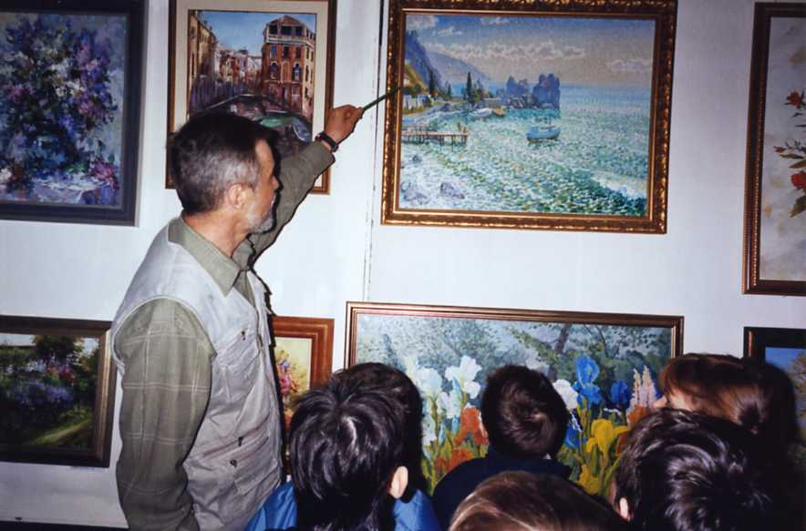
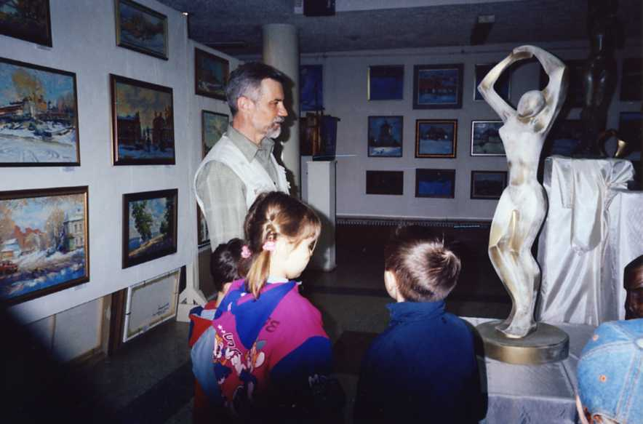

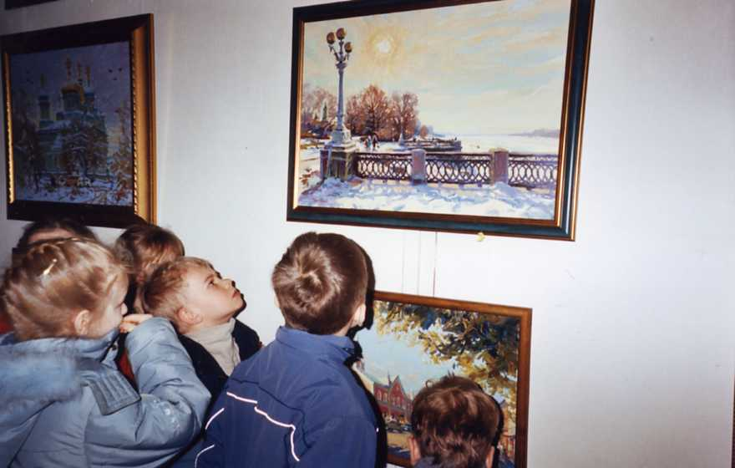
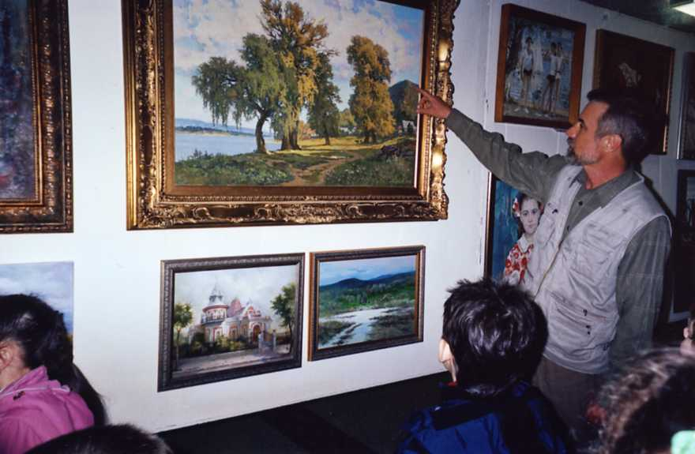

Перспективное планирование непосредственно-образовательной деятельности со старшими дошкольниками по ознакомлению с живописью

Месяц | Тема | Цель | Задачи | Вид деятельности | Дидактический материал
Сентябрь | Рассказы о трех искусствах; живопись | Знакомство детей с видами изобразительных искусств | Научить отличать живопись от других видов изобразительных искусств | Познавательно-речевая деятельность | Репродукции произведений живописи, иллюстрации видов скульптуры, архитектуры
Октябрь | Экскурсия в картинную галерею | Знакомство с музеем и его ролью в жизни общества | Раскрыть содержание музейной деятельности; напомнить о правилах поведения в музее. Учить внимательно рассматривать картины, находить характерные детали, являющиеся частью изображения | Коммуникативная, познавательно-речевая | Произведения живописи
Ноябрь | Жанры живописи. Пейзаж | Знакомство с пейзажем | Познакомить детей с понятием «пейзаж», его изображением в картине | Коммуникативная, познавательно-речевая | Репродукции картин «Золотая осень»И.Левитана, «Рожь»И.Шишкина
Декабрь | Жанры живописи. Портрет | Знакомство с портретом | Познакомить детей с портретной живописью. Учить внимательно рассматривать картины, находить характерные особенности и детали, которые являются частью изображения. | Познавательно-речевая, коммуникативная, музыкальная | Н.Жуков «Андрюша»,  О.Кипренский «Портрет мальчика Челищева», В.Боровиковский «Портрет М.И.Лопухиной».  Музыкальное произведение для прослушивания:  В.Моцарт «Маленькая ночная серенада»
Январь | Жанры живописи. Натюрморт | Знакомство с натюрмортом | Познакомить с натюрмортом, вызвать желание любоваться картинами, вызвать эмоциональные переживания. | Коммуникативная. Познавательно-речевая | «Натюрморт с самоваром» И.Машкова, «Снедь московская: хлебы» И. Машков, «Букет цветов, бабочка и птичка» Ф.Толстой
Февраль | Знакомство с самарским художником-живописцем | Знакомство с творчеством самарского художника | Познакомить детей с творчеством самарского художника, с жанрами его произведений.  Развивать художественно-эстетическое восприятие произведений живописи. | Экскурсия в художественную мастерскую художника | Живописные картины художника (портрет, пейзаж, натюрморт)
Март | О чем рассказывает жанровая живопись | Знакомство с жанровой живописью | Учить детей воспринимать и улавливать главное в картинах. Учить соотносить увиденное с собственными чувствами и опытом | Познавательно-речевая | «Дети, бегущие от грозы» К.Маковский, «Сенокос» А.Пластов, «Масленица» Б.Кустодиев, «Хоккеисты» А.Дайнека
Апрель | Художники-живописцы | Знакомство с творчеством художников В.М.Васнецова, И.Айвазовского,  З.Серебряковой | Познакомить детей с художниками, составляющими золотой фонд русской культуры. Развивать эстетическое восприятие, наблюдательность. | Познавательно-речевая, коммуникативная, музыкальная | «Три богатыря», «Аленушка» В.М.Васнецова; «Среди волн» И.Айвазовского;  «За завтраком» З.Серебряковой.  Музыкальное произведение для прослушивания: Н.Римский-Корсаков «Море» из оперы «Садко»
Май | Что мы знаем о живописи | Закрепление знаний детей о живописи | Развивать активность зрительного восприятия.  Приобщать к искусству и художественной деятельности. | Игровая, познавательная, коммуникативная  (викторина) | Репродукции картин художников в жанре портрет, пейзаж, натюрморт, бытовая и сказочно-былинная живопись

Игры и разминки для старших дошкольников на образное ощущение колорита
Для восприятия произведений изобразительного искусства ребенку необходимо освоить цветовое богатство красок. Только после того, как дети хорошо узнают цвета и их оттенки, можно приступать к работе по различению холодной и теплой гаммы цветов.
Холодная гамма цветов – это голубой, белый, синий, фиолетовый, черный, зеленый и их градации. Господство холодных тонов в картине создает холодный колорит, связанный с тематическим и образным своеобразием данного художественного произведения. Холодные тона эмоционально близки таким состояниям настроения, как грусть, тоска, печаль и т.д.
Теплая гамма тонов – это красный, желтый, оранжевый, розовый, коричневый и их градации. Господство тонов теплой гаммы в произведениях живописи создает теплый колорит. Он эмоционально связан с такими понятиями, как радость, добро, свет и т.д., то есть с теми жизненными явлениями и состояниями, которые в восприятии человека ассоциируются с ощущениями гармонии и благополучия.
Активное освоение холодной и теплой гаммы цветов поможет детям органично воспринять характер и настроение произведений живописи.
Игра «Угадай, кто я»
Воспитатель показывает тот или иной флажок, и дети называют предметы того же цвета.

Игра «Я ошибся»
Воспитатель показывает флажок и называет понятие, не соответствующее эмоционально и логически данному цвету. Дети должны исправить ошибку, объяснив, в чем она заключается. Например: черный флажок воспитатель определяет как огонь, дети исправляют: огонь – несет в себе тепло, значит, флажок должен быть теплого цвета: красным или желтым.
Разминка «Если бы я был художником», то нарисовал бы маму, папу, бабушку, друга, сегодняшний день, свое настроение … тем или иным цветом. Ребенок должен не просто предложить цвет, но и объяснить, почему он его выбрал. Цель: формировать ассоциативную связь между явлениями действительности и эмоциональным значением того или иного цвета.
Упражнения на составление цветовых композиций
Задание 1. Составить цветовую композицию понятий: зима, лето, осень, весна – на основе преобладаний в природе тех или иных цветов, характерных для данного времени года.
Задание 2.Составить цветовую композицию понятий: тепло, холод, снег, огонь, свеча, мороз, жар – на основе эмоциональной и психологической окрашенности данных понятий в восприятии.
Задание 3. Составить цветовую композицию понятий: печаль, радость, праздничное настроение, обида, дружба, ссора – на основе ассоциативного восприятия соотношения цвета и состояния души.

Работа с воспитателями

- Искусство в жизни человека (деловая игра с целью систематизации знаний педагогов о средствах, методах и приемах эстетического воспитания дошкольников.
- Практикум на тему «Анализ интегрированных занятий по искусству» (обучение технологии моделирования интегрированных занятий по эстетическому воспитанию в ДОУ и их анализу)
- Педсовет «Взаимосвязь искусств в эстетическом воспитании»
- Консультация «Музейная педагогика: истоки, настоящее и перспективы».

Работа с родителями
- Анкетирование родителей. Цель: выявить представления по проблеме художественно- эстетического развития дошкольников.
- Дискуссия-размышление «Художественная мозаика». Цель: убедить родителей в необходимости и значимости произведений искусства в художественном развитии детей.
- Встреча в художественной гостиной «С природой одной жизнью он дышал».Цель: закрепление у детей интереса к творчеству русского художника-пейзажиста И.Шишкина, объединение усилий педагогов и родителей для развития эстетического восприятия у детей и формирования интереса к изобразительному искусству.

Диагностический инструментарий педагогического проекта

Диагностическая игровая ситуация «Интервью с художником»
(на основе беседы)
Содержание беседы определено с опорой на исследования и методические разработки (Н.М.Зубарева, Т.Г.Казакова, Т.С.Комарова, Н.А.Курочкина, Н.П.Сакулина, А.М.Чернышова)
Цель – выявление особенностей предпочтений детей в видах и жанрах искусства живописи в изобразительной деятельности; особенностей освоения некоторых эстетических оценок и категорий («безобразно», «прекрасно» и др.)
Условия диагностирования.
Проводится индивидуально. На основании данных вопросов возможно проведение диагностического занятия с участием подгруппы детей (6-8 человек).
Стимульные материалы: репродукции разных жанров изобразительного искусства (живописи) знакомых детям произведений.
Мотив. Ребенку предлагается «превратиться в настоящего художника» и «дать интервью» художественному журналу. Можно использовать игровые атрибуты: диктофон, микрофон, блокнот для записи.
Предъявляемые задания.
Ребенку предлагаются группы вопросов.
- Вопросы, направленные на выявление представлений детей о некоторых этических категориях:
Как ты думаешь, что такое красота? Что можно назвать красивым, прекрасным? А безобразным? Вот этот цветок (демонстрация эстетически привлекательного объекта) – прекрасен? Почему ты так решил? Как ты думаешь, чем люди обычно украшают разные предметы (в доме, одежде)? А зачем они это делают?
- Вопросы, направленные на выявление представлений детей о некоторых видах и жанрах искусства живописи:
Если бы тебя спросили, что бы ты ответил: живопись – это … (что такое?)
Как ты думаешь, кто создает картины?
Как ты думаешь, зачем рисуют картины?
Зачем люди ходят в музеи смотреть на картины?
Подскажи, где здесь пейзаж? Натюрморт? Портрет? Как ты догадался? А что такое пейзаж (что там обычно нарисовано)?

Способы обработки и анализа материалов. Фиксируются ответы на вопросы, интерес детей, эмоциональные проявления.
Протокол обследования детей _______ возраста________группы
Дата проведения_____________________
Имена детей группы | Ответы детей на вопросы | Поведение, интерес, эмоциональные проявления | Примечаниея
Саша Т.
Катя П.

Протокол обобщения полученных данных обследования детей ________ возраста ________ группы
Показатели для фиксации | Имена детей группы
Показатели для фиксации | Саша Т. | Катя П.
Ответы на вопросы: конкретность (развернутые пояснения, комментарии выбора, название конкретных произведений, ссылка на опыт) | 1 | 2
Многообразие (название нескольких различных произведений) | 0 | 2
Обобщенность (понимание терминов, использование обобщающих слов, установление связей и отношений) | 1 | 2
Адекватность (точность, соответствие общепринятому пониманию) | 1 | 2
Проявление интереса, активность | 0 | 2
Эмоциональные проявления | 1 | 2
Самостоятельность | 1 | 1
Высказывание собственного отношения и мнения относительно содержания беседы | 1 | 2
Средний показатель баллов | 1 | 2

Диагностическая ситуация «Что люблю, о том и говорю»

Содержание задания определено с опорой на исследования и методические разработки (Н.М.Зубарева, Т.Г.Казакова, Т.С.Комарова, Н.А.Курочкина, Н.П.Сакулина, А.М.Чернышова)
Цель – выявление особенностей развития художественно-эстетического восприятия у дошкольников.
Условия диагностирования. Проводится индивидуально или с подгруппой детей (6-8 человек). В данном случае можно обратить внимание детей на необходимость самостоятельного ответа.
Стимульные материалы: репродукция знакомого детям произведения (например, И.Левитана «Золотая осень»), бумага, карандаши, фломастеры.
Мотив. Ребенку (детям) предлагается (в продолжение предыдущей игры-задания «Интервью с художником») «пройти» в залы «музея» и рассказать, «как настоящим художникам», о предметах, там представленных.
Предъявляемые задания.
Ребенку предлагается:
- Рассказать о картине «все что захочется», описать, «что изображено, что чувствуется, о чем думается».
- После рассматривания репродукции ответить на вопросы.

В протоколе полученных данных обследования отмечаются особенности рассказа, восприятия произведения (понимание художественного образа, выделение и понимание средств выразительности, установление связи между создаваемым образом и средствами выразительности, проявление эстетической эмпатии, творческие проявления в процессе восприятия образа).
Обобщаются полученные данные и определяются перспективные линии развития детей:
- в активизации проявлений эстетического отношения к окружающей действительности;
- в обогащении представлений об эстетических категориях;
- в развитии эстетического восприятия разнообразных объектов.
( Мониторинг в детском саду. Научно-методическое пособие.
Соответствует «Федеральным государственным требованиям к структуре основной общеобразовательной программы дошкольного образования»
Санкт-Петербург, Детство-Пресс, 2011)

Вывод

Таким образом, развивающая предметная среда ДОУ, координация усилий педагогов, родителей, социума, четкое планирование
работы педагогов по ознакомлению старших дошкольников с живописью повысили уровень художественно-эстетического восприятия у старших дошкольников.
Литература

- Федеральные государственные требования к структуре основной общеобразовательной программы дошкольного образования. М.,2010
- Штанько И.В. Воспитание искусством в детском саду. Интегрированный подход. Управление ДОУ.М., 2007.
- Куревина О.А.Синтез искусств в эстетическом воспитании (программа). М.,2003.
- Дрезнина М.Г., Куревина О.А. Навстречу друг другу. Программа совместой художественно-творческой деятельности педагогов, родителей и детей старшего дошкольного и младшего школьного возраста. М.,2007
- Серия Дошкольник. Художественно-эстетическое развитие дошкольников. Составитель Е.П.Климова. 2005.
- Журнал «Ребенок в детском саду» №2, 3, 2002 г.
- Серия «Энциклопедия живописи для детей» : «Пейзаж», «Портрет», «Сказка в русской живописи» и др.
- . Цикл «Большое искусство – маленьким». Библиотека Программы «Детство».
«Знакомим с натюрмортом», «Знакомим со сказочно-былинной живописью», «Знакомим с жанровой живописью»
- Энциклопедия малыша. Искусство. Сказки о художниках. «Сказка о грустном художнике» Левитан; «Сказка о правдивом художнике» Серов; «Сказка о сказочнике» Васнецов и др.

